各位群友们，晚上好，惯例先介绍一下自己的币圈经历吧。我今天分享的就是一个新韭菜的一些感悟吧，市场老人对你们没什么用，可以略过或者就当看故事看吧。

我是17年7月份进入币圈的，当时在聚网玩山寨，刚开始什么都不懂，瞎鸡儿买，看什么顺眼买什么，别说那时候的环境还真能赚到。第一个买的就是保罗币，一个我除了知道名字和价格之外什么都不知道的币种，一晚上翻了一倍，兴奋的不行。后来又买了些山寨币，还在做起了百万美梦，结果就遇到了94.一夜回归原点。

接触合约比较晚今年6月份才开始。铁头韭菜一个，不肯学习，也不总结自己，开单随意，不会止损，更加不会止盈。所以很多盈利的单最后都没平仓离场，反而在盈利中膨胀，膨胀中加仓，最后爆仓。越亏损杠杆越大，因为想着要弥补之前的损失。

上面大概就是我的币圈经历了。很符合一个韭菜的特征，随缘开单，不止赢不止损，拒绝学习和进步，总幻想着天上掉馅饼暴富。现在痛定思痛，开始反思自己的行为，规范操作。复盘了自己之前的单子，发现其实我开单的成功率并不低，而且不少亏损单和爆仓单都是盈利之后又回撤的。因为不会止损，开错了就死扛，不肯认输，不会止盈开对了也不跑，想着赚更多然后加仓，最后被套被爆。

所以止损很重要，防止自己爆仓，没了本金不说，爆仓还极其影响心态，容易做出冲动型报复型二次开单。设一个范围比如-20%就止损。

还有止盈，我们开合约都是一开就亏吗？不见得，不少亏损的合约都会有一段时间是处于盈利状态的，但是合约盈利后没有明确的止盈目标，老是想着更多，结果在对跟大盈利的憧憬中亏损、爆仓。
我对止盈止损的理解就是，这次开单如果我错了，最多承受多大的损失就投降，赢了多少就收手离场。
开单要有目标，从数学角度上看，你期望赢的倍数越多，你归零的可能性也就越大。欲望是没有止境的，想赢的越多，越容易亏。人性都是贪婪的，不要想着开单之后看情况手动止盈或者止损，普通人没那个执行力，你总会有侥幸心理，亏了幻想在爆仓前能涨回去，赢了想更多。而且暴跌的时候你不一定来的急手动止损。

一个好的交易平台是应该可以让交易者慢慢成长的，太多的专业性我就不多说了，自己目前都不是很懂，就说说我能看出来的平台差距吧，最早是在OK做合约，相信大多数人也是在ok开始的。我们看看ok的操作界面，一开始是不是觉得很简洁很方便开单，我也是这么觉得，但是后来看了其他交易所就发现问题，他只引导你开多就完事了，压根就没引导你止损止盈，界面上没有第一时间展示给你，藏在二三级界面里。
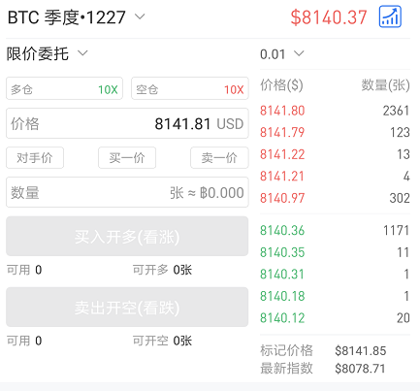
Ok这么大一个平台，他们的产品设计这么傻逼吗？如此重要的功能还要藏起来？显然不是的，这正是ok聪明的地方，他压根就不打算让更多的人接触到止盈止损。就是要培养用户的扛单习惯，亏了不止损，赢了不止盈，更何况ok的止损还不一定能止的掉。

在ok做合约我还有一个点被我忽视掉了，那就是手续费，大家看看ok的持仓界面，看似该有的都有了，但是他没有手续费，很多看似原地平仓的单子，损失掉的手续费，他并没有比较直观的展示给你，我无数次的看上不亏不赚的原地平仓，其实都损失了不少手续费。

Ok能做大到现在这地步，真不能用不专业来说他，相反他是太专业了，只不过专业在培养麻痹韭菜新人上了。

不要小看这一个手续费，如果在潜意识里忽视他，日积月累下来，会是一大笔费用。以ok永续为例，吃单是万7.5，如果你是十倍开单，就是千7.5本金的手续费，一开一平天然就要承担本金百分之1.5的手续费。20倍就是3%。我又是个韭菜思维天天想着开单，哪天不持仓心里就不舒服。不知不觉贡献了大量手续费。所以不计算开单正确率的情况下控制开单频率，就能有效的降低交易成本。

最后我推荐bc平台，给大家看两张图就很明显了。我们排除什么插针，深度，手续费高低这些，就看bc的界面就能明显的感觉出bc的诚意，止盈止损摆在明面上，就差强制要求你下单必须带止盈止损了，持仓的手续费也清晰的展示给你。当然这些内容对一个老人可能都不重要，ok、火币这些虽然把这些功能都隐藏的比较深，不过该有的还是都有，但是一个给用户成长制造阻碍，一个帮助用户成长。相信不久的将来BC会越做越大的。
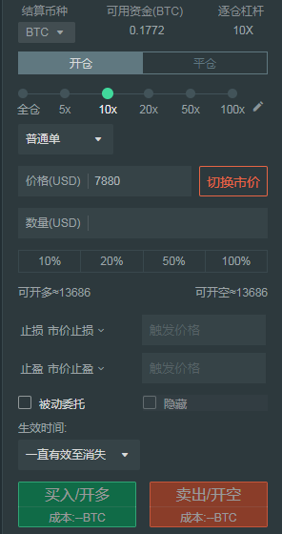
结束分享前，分享一下我的邀请链接吧，踩我链接的我当然是高兴的，如果不打算来bc的也真心的希望和我一样的新人，多多习惯使用止损止盈，控制自己随时开单的欲望。瞎鸡儿开单天然的就要承受更多的成本，借用喷头哥的一句话，容易赚钱的时候就努力多赚，不容易的时候就休息，没必要天天操作。
https://www.bitcoke.com/GLykrQ

